

VELKOMMEN TIL KLUBBMESTERSKAP 2017
STIL: FRISTIL
NÅR: TIRSDAG 14.3
PÅMELING: KL 17.15 – 18.00
RENNSTART: KL 18.30
KLASSER: ALLE – har også foreldreklasse 3km
STARTKONT: KR.50
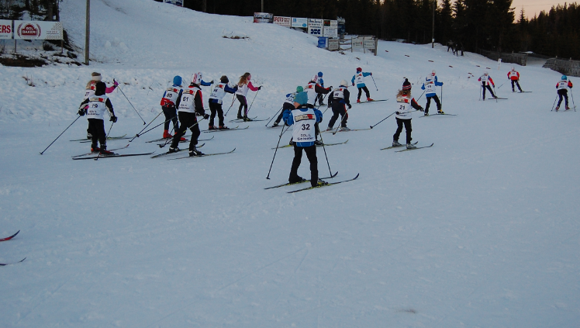

VEL MØTT TIL ALLE.
VAFFEL OG KAFFI I VARMESTUA.

